行程介绍：(仅供参考，具体行程以导游安排为准)
07:00，酒店车接前往大叻。车和导游去酒店接客人，接到客人后导游会向大家介绍大叻风土人情，以及当天的行程安排。
温馨提示：芽庄距离大叻140公里，约3.5小时车程，途中多为山路，晕车的宝宝们请注意备好晕车药哦！
10:00，参观大叻小火车站。
大叻火车站是法国殖民期间修建的，到目前为止还有在运营一段7公里长的小火车观光服务，车站还保留着几节复古车厢和车头。火车站的造型和设计灵感都来自法国诺曼谷的河边码头，独具法式风情非常浪漫，非常适合拍一些小清新的复古照片。

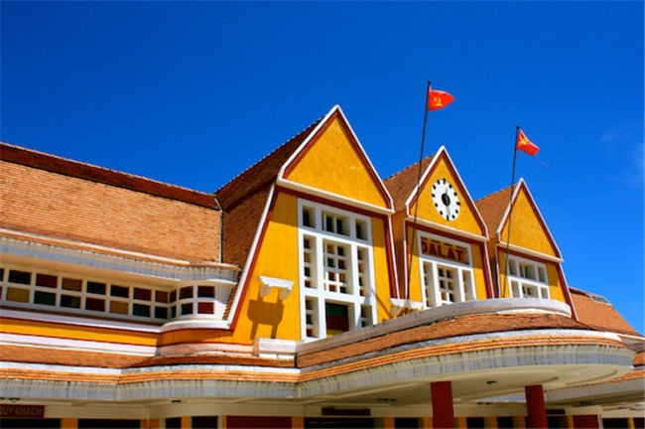
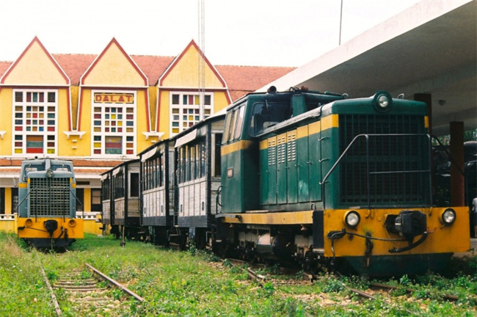

10:30，香春湖观光。春香湖散步，或是在湖边的咖啡厅吹着风饮着咖啡，体验大叻当地居民的日常，非常舒适惬意。

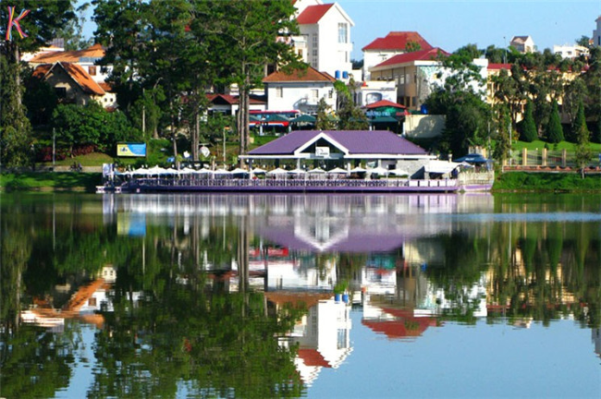
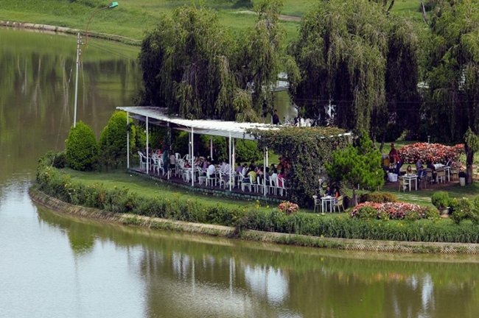

11:00，参观疯狂房子。
疯狂房子也被称为怪屋，是一家奇幻的旅馆兼艺术馆，设计师是留学俄国的建筑师。整个旅馆用粗糙的钢筋水泥建造，呈树枝状的盘根错节，馆内收藏众多古怪的艺术品，是游客必看景点之一，如果宝宝们不恐高，可以爬到疯狂房子的屋顶上看大叻市区的全景，视野超级棒。
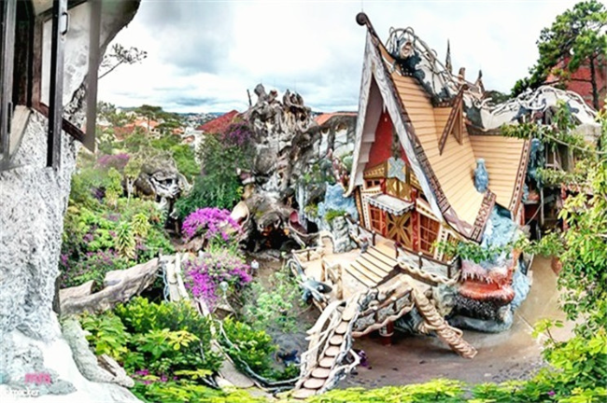
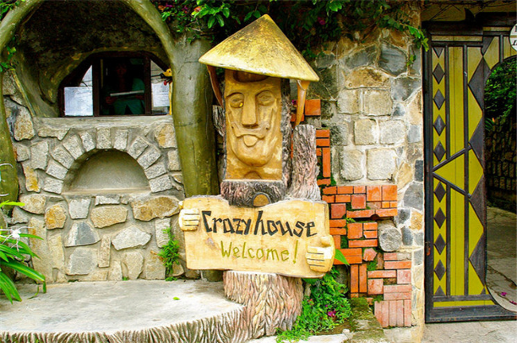

12:00，午餐时间（视当天情况决定在餐厅吃团餐或者山顶餐厅吃素菜自助餐）。
午餐1：大叻普通餐厅团餐
午餐2：大叻山顶餐厅素菜自助午餐（Léguda Buffet Rau Đà Lạt），这是一家无公害蔬菜的自助餐，明亮的落地窗可以俯瞰整个大叻市区的风光

13:30，参观大叻粉红教堂。
粉红教堂也称玛丽修道院，建于法国殖民期间，教堂坐落于一处小山丘上，粉红色的教堂造型非常可爱，从教堂看大叻市区犹如日本动漫里的场景一样，特别适合小清新的唯美拍照背景。

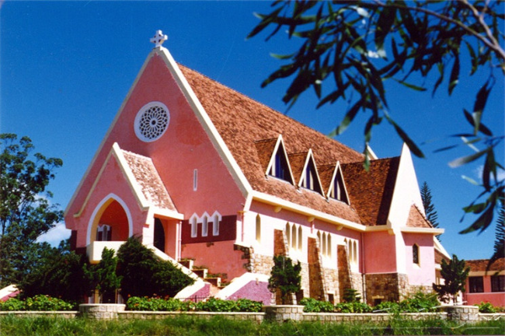

14:30，参观大叻瀑布。
景区内有雄伟的瀑布景观，自然景色非常迷人，空气清新，鸟语花香，堪称世外桃源。景区内有滑道车直达瀑布（滑道车单程票价35000VND，往返45000VND ）。

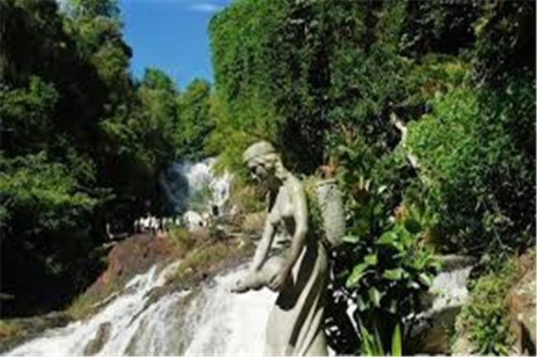

16:00，返回芽庄。
19:00，回到酒店，结束行程。

